Кубок по футболу
17.08.2015
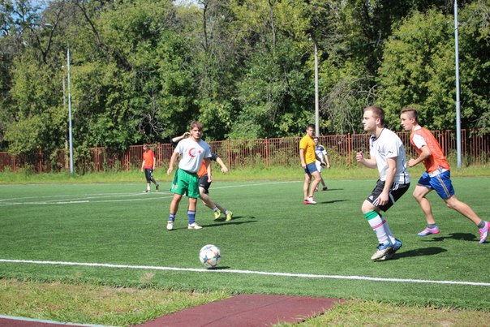
Солнечным августовским днем 15 августа на территории школы №338 состоялся первый турнир «Кубок Люблино по футболу». В турнире приняло участие 10 любительских команд нашего района.
Организатором состязания выступила молодежная палата района в лице заместителя председателя молодежной палаты Арзиманова Тимура и члена молодежной палаты Глотова Никиты, совместно с ГБОУ СОШ 338.
Турнир проводился для укрепления дружественных отношений, развития спортивного соперничества и популяризации футбола среди жителей района, а также для поддержания здорового образа жизни.
Так же участниками нашего турнира стали члены молодежной палаты Печатники.
Глотов Никита, член молодежной палаты, а так же на данный момент временно исполняющий обязанности директора школы 338, обратился к участникам соревнования с приветственной речью, в которой он отметил высокую важность проводимого в первый раз турнира, и пожелал командам победы в соревнованиях.
После гимна Российской Федерации команды приступили к разминке и подготовке к играм.
В течение дня напряженная борьба на поле сопровождалась приятным музыкальным сопровождением, а так же горячей поддержкой болельщиков, друзей и родственников игроков команд. Многие гости прибыли на мероприятие с детьми.
Команды играли по олимпийской системе - на выбывание.
В упорной борьбе до финала дошли команды "Спарта" и "Лажа", а в матче за 3-е место игроки команды " Пусть ненавидят" сломили сопротивление соперника и выиграли со счетом 7-2.
И вот финал! Обе команды показали огромную волю к победе. Прозвучал финальный свисток счет на табло 4-1. И победителями первого кубка Люблино по футболу стала команда "Лажа" с чем мы её и поздравляем!

Итог соревнования таков:
1-е место команда "Лажа"
2-е место команда "Спарта"
3-е место команда "Пусть ненавидят"

Команды, занявшие призовые места, были награждены медалями и грамотами. Победители, команда "Лажа", получили кубок. Помимо команд, организаторы решили наградить лучшего бомбардира, которым стал Евгений Бажданов.
Наши поздравления победителю и призёрам соревнований!
Хочется надеяться, что подобного рода турнир будет проводиться в районе ежегодно, тем самым объединяя молодежь, направляя ее в нужное русло, пропагандируя спорт и здоровый образ жизни. Отдельное спасибо хочется сказать организаторам за доставленный всем праздник футбола в нашем любимом районе. Так же выражаем огромную благодарность руководству ГБОУ СОШ 338 за помощь и поддержку в организации данного турнира.
Сахибгареев Булат, председатель
комитета информационной политики
молодежной палаты района Люблино
Арзиманов Тимур, Заместитель
председателя молодежной палаты
района Люблино

Адрес страницы: http://lublino.mos.ru/presscenter/news/detail/2079329.html
Управа района Люблино города Москвы

